Java程序设计试题

概述
一个商店出售图书，图书的原始信息(图书代码，图书名称，单价)放在文件“books.txt”中，写一个程序统计图书销售情况，每种图书的初始库存为100。

界面要求：
- 主窗口按销售次序显示每一笔销售情况，包括显示销售序列号，图书编号，销售人员名字，销售数量，单价，销售总额等信息，参见图1左边窗口。
- 图表统计窗口显示每一种图书的销售情况，参见图1右上窗口。
- 图书库存窗口显示每一种图书的信息（包括图书代码，图书名称，单价和库存），参见图1右下窗口。
- 窗口排放如下。
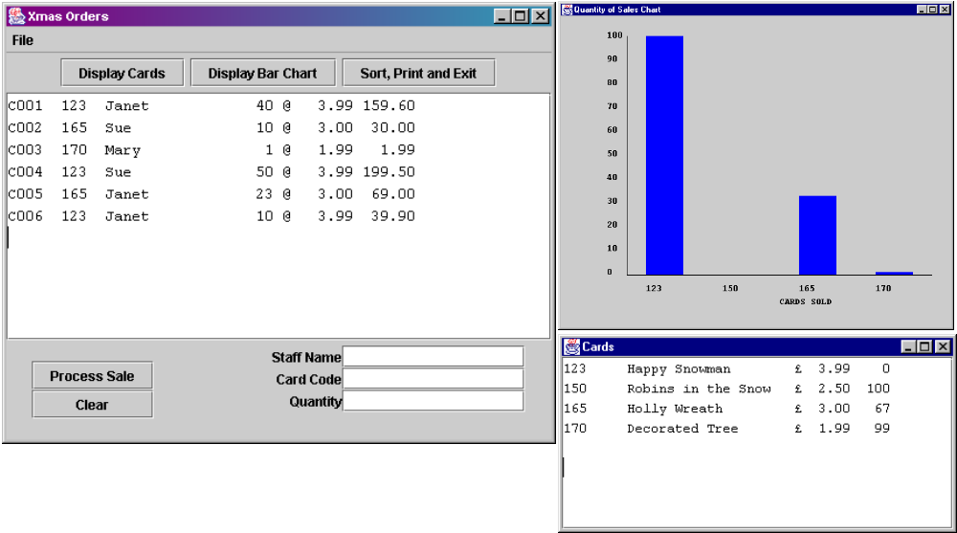

功能要求 (通过GUI实现)
- 基本功能要求
  - 在主窗口通过一个text area显示销售信息
  - 在主窗口能输入并处理每次的销售情况，注意在输入图书销售信息时一定要是库存中有的图书，而且数量不能超过库存。
  - 通过按钮打开一个frame显示图书库存信息。
  - 通过按钮打开一个frame显示销售的统计信息图表
  - 通过按钮将销售信息写入一个文本文件“sales.txt”并退出系统。

- 图书的信息保存在文件“books.txt”中，格式如下：

图书编号 名称 单价
001 Java程序设计 25.0
002 C++程序设计 32.5
003 数据结构 28.5
004 算法设计与分析 21.8

- 销售信息文件“sales.txt”的格式如下：
  - 一个标题
  - 每种图书的销售信息，包括销售编号，销售员名称，销售数量，单价，总价。
  - 一行该卡销售总量的统计信息。

图书销售统计
==========================
001号 Java程序设计 ：单价 25.0
C004 张三 50 @ £ 25.0 = £ 1250.0
C001 李四 40 @ £ 25.0 = £ 1000.0
C006 李四 10 @ £ 25.0 = £ 250.0
===========================================
总销量 : 100 £ 2500.0
===========================================

- 通过三个文本框输入新的销售信息
  - 销售员姓名 (如果没有输入，显示message，停止继续处理)
  - 图书编号 (如果没有输入或输入的编号不存在，显示message，停止继续处理)
  - 销售数量 (如果没有输入或为负数或大于库存，显示message，停止继续处理)

- 通过两个按钮处理销售信息
  - 通过一个按钮提交销售信息，在销售情况文本区显示，并更新库存。
  - 通过一个按钮清除输入的信息。

4 提交要求：
提交源程序，包括下列程序：
1．主程序名 TestProg.java
2. 主窗口类 BookSalesFrame.java
3．统计图表窗口 ChartFrame.java
4．库存信息窗口BookFrame.java
5．图书类 Book.java
6. 图书集合类BookList.java
7．一次销售情况类 Sale.java
8．销售列表类 SaleList.java
9. 图书信息文件 books.txt
10．销售信息文件 sales.txt

如果有除此之外的其他文件，在文件readme.txt中说明每个文件的作用。

将所有源程序打包通过邮件发送到 kang_zh@163.com

邮件写法:
标题:JAVA 考试
邮件中写明: 学号,姓名,院系
所有源程序(.java)压缩成javaTest.zip 或javaTest.rar(不需要.class文件)以附件的形式发送(1月10号之前)

